**2019年度外国语学院英语第二学位招生宣传**

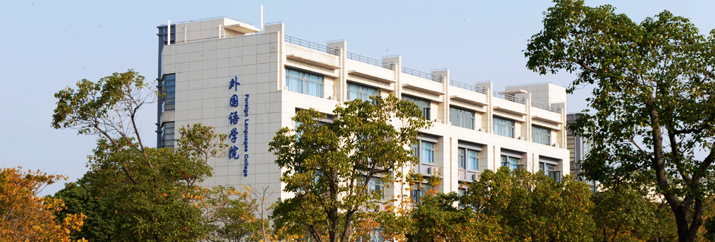

随着经济全球化不断深入，国际间交流日益广泛，国际组织、跨国公司、大型国企、行政机构、企事业单位对外语人才的需求愈加突出。为满足市场需求及学生自身个性化发展的愿望，充分发挥外国语学院的办学优势和特色，切实实现学科间的交叉渗透，拓宽学生知识结构，今年我院将继续面向非英语专业的学生开设第二学位课程，加强复合型人才的培养。英语第二专业定能使你的大学生活更加充实和丰富多彩，无论是读研就业，出国留学都能让你学有所得，如虎添翼，给你的人生带来更多的机会来发展自我。欢迎你们报名！

**一、专业简介**

培养目标：本专业培养具有扎实的英语基本功，掌握一定的语言文学理论知识，具有较强英语听说读写译能力和跨文化交际能力，能够从事外交、外事、新闻、经贸（尤其是航运和海事方面的经贸）、文化与科技交流等领域涉外工作的应用型专门人才。

培养方式：1、学制：3年；2、授课方式：面授教学；3、授课时间：周末及暑假；4、授课地点：教学楼；5、考试：学院自主命题和考试。

专业课程：基础英语、英语阅读、英语口语、英语听力、英语国家概况、基础英语写作、学术英语写作、高级英语、英语视听说、笔译实践、英美文学史、口译实践、语言学概论、国际航运英语、商务英语、跨文化交际等课程。

毕业学分：55学分。

授予学位：文学学士。

**二、培养要求**

本专业的学生需要接受英语听、说、读、写、译等方面的良好训练，初步了解英语语言学及英语国家的历史、文化等知识，初步了解跨文化交际的方法，培养全球视野，具有从事一般性涉外活动所需的听说、阅读、应用文写作和口笔译能力以及与主修专业相关的外语使用能力。

毕业生具有以下几方面的知识和能力：

1．具备扎实的英语听、说、读、写、译能力；

2．掌握英语语言学与文学的基础理论和知识；

3．能够承担一般工作（尤其是航运、海事）在学术交流、业务谈判、情报收集等方面的口、笔译任务；

4. 掌握文献检索、资料查询的基本方法，具有初步的科学研究和实际工作能力。

**三、招生录取**

1、招生对象：从2018级全日制本科生中招生。凡第一学期课程成绩平均绩点达到2.30及以上，能认真遵守《学生手册》中的各项规章制度，无考试违纪作弊记录者，均可报名。基本学制三年。

2、招生规模：计划招收120名。

3、报名方法：登录上海海事大学教务处（htttp://jwc.shmtu.edu.cn），进入：教务信息管理系统---我的报名。

4、录取原则：学校根据第二专业（学位）招生规模，按照成绩绩点（所有课程成绩都计算在内）排名择优录取，绩点相同条件下优先录取跨学科的申请学生。

**四、学习费用**

100元/学分，按学期缴纳。

**五、联系方式**

专业主任：刘慧丹老师（办公电话：38282744）

教学秘书：李开龙老师（办公电话：38282709）

外国语学院

2019年5月